**HT3_CODEC_CAMERA_I2S_LVDS_V1_0**

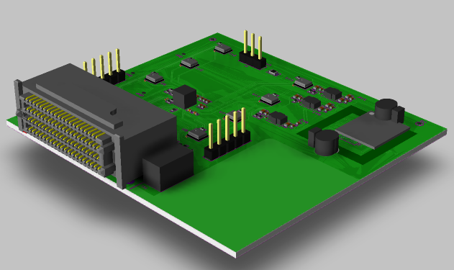

项目：MC20

指定人：luyongjie@aixin-chip.com

文档版本：V0.1

发布日期：【12】-【30】-【2020】

|  |
| --- |
| 权利声明  北京爱芯科技有限公司或其许可人保留一切权利。  非经权利人书面许可，任何单位和个人不得擅自摘抄、复制本文档内容的部分或全部，并不得以任何形式传播。  注意  您购买的产品、服务或特性等应受商业合同和条款的约束，本文档中描述的全部或部分产品、服务或特性可能不在您的购买或使用范围之内。除非商业合同另有约定，本公司对本文档内容不做任何明示或默示的声明或保证。  由于产品版本升级或其他原因，本文档内容会不定期进行更新。除非另有约定，本文档仅作为使用指导，本文档中的所有陈述、信息和建议不构成任何明示或暗示的担保。 |

北京爱芯科技有限公司

1. 简介

该验证板是基于HAPS原型验证平台的camera&codec的验证板，采用CMOS图像传感器SC4210，数据接口支持DVP/MIPI/LVDS，I2C接口寄存器编程，需要外接摄像头。CODEC采用一款24bit、四通道的ADC，ES7210，支持I2S/PCM，支持TDM，搭载模拟MEMS。采用HT3接口与HAPS对接。

1. 硬件框架

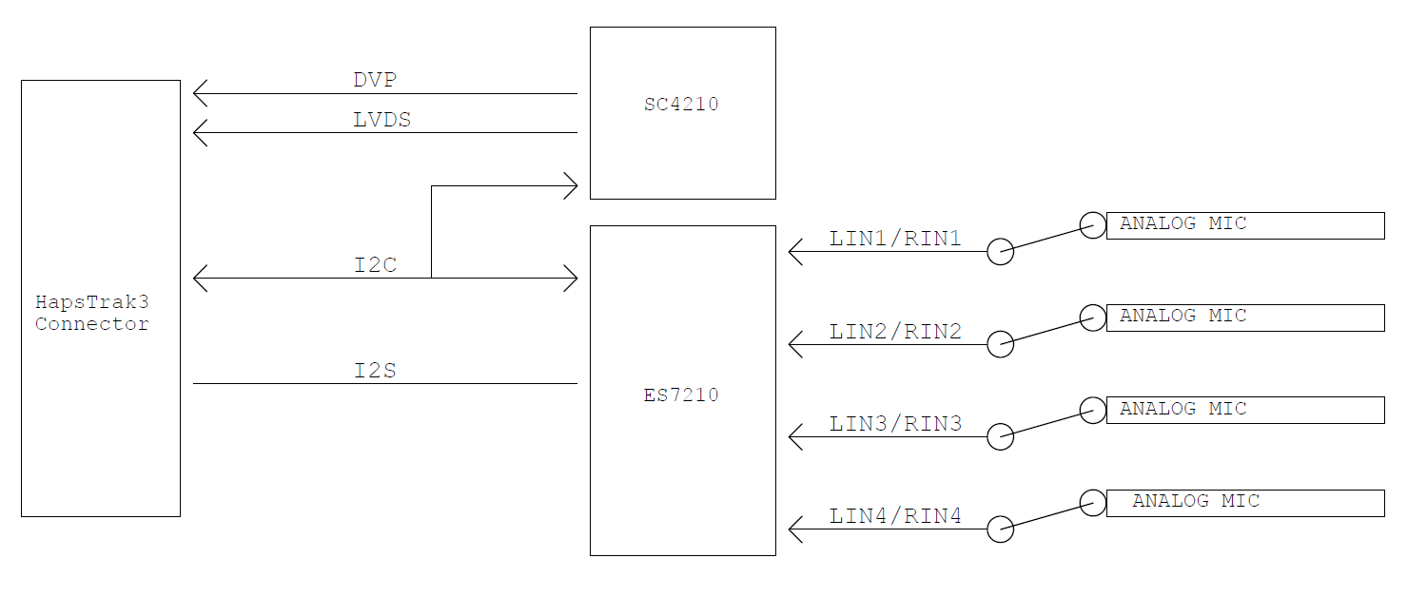

1. HT3接口pinlist

|  |  |  |
| --- | --- | --- |
| HT3 PIN | Net Name | Description |
| A0 | LVDS_R_D3P | SC4210的LVDS接口D3P，复用DVP_D3 |
| A1 | LVDS_R_D3N | SC4210的LVDS接口D3N，复用DVP_D4 |
| A2 | - | - |
| A3 | - | - |
| A4 | LVDS_R_D1P | SC4210的LVDS接口D1P，复用DVP_D5 |
| A5 | LVDS_R_D1N | SC4210的LVDS接口D1N，复用DVP_D6 |
| A6 | - | - |
| A7 | - | - |
| A8 | LVDS_R_D0P | SC4210的LVDS接口D0P，复用DVP_D8 |
| A9 | LVDS_R_D0N | SC4210的LVDS接口D0P，复用DVP_D9 |
| A10 | - | - |
| A11 | - | - |
| A12 | LVDS_R_D2P | SC4210的LVDS接口D2P，复用DVP_D10 |
| A13 | LVDS_R_D2N | SC4210的LVDS接口D2P，复用DVP_D11 |
| B0 | LVDS_R_CKP | SC4210的LVDS接口CKP，复用DVP_D7 |
| B1 | LVDS_R_CKN | SC4210的LVDS接口CKN，复用DVP输出时钟 |
| B2 | - |  |
| B3 | SENSOR_RST | SC4210的复位 |
| B4 | ENSOR_LREF | SC4210的DVP行同步 |
| B5 | SENSOR_FSYNC | SC4210的帧同步信号 |
| B6 | SENSOR_EFSYNC | SC4210的外部同步触发 |
| B7 | - | - |
| B8 | - | - |
| B9 | DVP_D0 | SC4210的DVP_D0 |
| B10 | - | - |
| B11 | DVP_D1 | SC4210的DVP_D1 |
| B12 | DVP_D2 | SC4210的DVP_D2 |
| B13 | - |  |
| C0 | I2S_MCLK | ES7210的master clock |
| C1 | I2C_CLK | I2C_CLK |
| C2 | I2C_SDA | I2C_SDA |
| C3 | I2S_DIN_0 | ES7210 I2S输出0，haps端输入 |
| C4 | I2S_DIN_1 | ES7210 I2S输出1，haps端输入 |
| C5 | - | - |
| C6 | CODEC_INT | interrupt |
| C7 | I2S_DOUT | haps端I2S输出 |
| C8 | C8 | 自定义功能 |
| C9 | C9 | 自定义功能 |
| C10 | C10 | 自定义功能 |
| C11 | C11 | 自定义功能 |
| C12 | - | - |
| C13 | - | - |
| D0 | I2S_SCLK | I2S时钟 |
| D1 | MCLK | ES4210输入时钟 |
| D2 | - | - |
| D3 | - | - |
| D4 | DMIC_CLK | 数字时钟输出 |
| D5 | I2S_LRCK | I2S_LRCK |
| D6 | D6 | 自定义功能 |
| D7 | D7 | 自定义功能 |
| D8 | D8 | 自定义功能 |
| D9 | D9 | 自定义功能 |
| D10 | D10 | 自定义功能 |
| D11 | - | - |
| D12 | - | - |
| D13 | - | - |

1. 板卡安装

根据bitfile分配的HT3接口位置安装板卡，并设置VCCO为1.8V